

第 九 章

文 件 作 业

课程名称： 高级程序语言设计
院 部： 计算机科学与信息工程学院
学生姓名： 邓二浦
学 号： 18031110129
专业班级： 网络工程18-1

2019年5月 17日
第一题
题目：
编程完成读出文件sfile.txt中的内容，反序写入另一个文件dfile.txt中去。
代码：
#include<stdio.h>
#include <stdlib.h>
void convert(char *s1,char *s2)
{
char a[100];
int i=0;
FILE *in,*out;
if((in=fopen(s1,"r"))==NULL)
{
printf("不能打开文件\n");
exit(0);
}
if((out=fopen(s2,"w"))==NULL)
{
printf("不能打开文件\n");
exit(0);
}
while(!feof(in))
{
a[i]=fgetc(in);
i++;
}
a[i]='\0';
while(i>0)
{
fputc(a[i-1],out);
i--;
}
fclose(in);
fclose(out);

}
int main()
{
convert("d:\\sfile.txt","d:\\dfile.txt");
return 0;
}
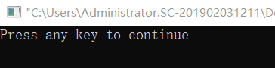
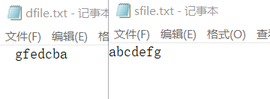
第二题
题目：
完成match函数，实现统计源文件和目标文件内容重复率（以行为单位）
代码：
#include <stdio.h>
#include <stdlib.h>
#include <string.h>
int match(char *st1,char *st2,int *k)
{
FILE *fp1,*fp2;
char str1[100][100],str2[100][100];
int i=0,j=0,m,n,t=0;
if((fp1=fopen(st1,"r"))==NULL)
{
printf("can't open file\n");
exit(0);
}
if((fp2=fopen(st2,"r"))==NULL)
{
printf("can't open file\n");
exit(0);
}
while(fgets(str1[i],100,fp1)!=NULL)
{
i++;
m=i;
}
while(fgets(str2[j],100,fp2)!=NULL)
{
j++;
n=j;
}
for(i=0;i<m;i++)
for(j=0;j<n;j++)
if(strcmp(str1[i],str2[j])==0)
t++;
*k=n;
return t;
}
void outfile(char *s1)
{
FILE *fp1;
char buf[100];
if ((fp1=fopen(s1,"r"))==NULL)
{
puts("cann't open file\n");
exit(0);
}
while (fgets(buf,100,fp1))
printf("%s",buf);
fclose(fp1);
}
int main()
{
int i,n;
i=match("d:\\fg.txt","d:\\f2.txt",&n);
printf("the source data is :\n");
outfile("d:\\fg.txt");
printf("\nthe object data is :\n");
outfile("d:\\f2.txt");
printf("\n%3.1f%%\n",(i*1.0/n*100));
return 0;
}
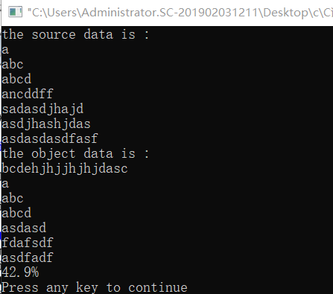

第三题
题目：
统计sfile.dat文件中的所有素数，保存在result.dat文件中
代码：
#include <stdio.h>
#include <stdlib.h>
int isprime(int x)
{
int i;
for(i=2;i<x;i++)
if (x%i==0) break;
if (i==x)
return 1;
else
return 0;
}
void search(char *s1,char *s2)
{
FILE *fp1,*fp2;
int k,sum=0;
char ch,b=' ';
if((fp1=fopen(s1,"r"))==NULL)
{
printf("不能打开文件\n");
exit(0);
}
if((fp2=fopen(s2,"w"))==NULL)
{
printf("不能打开文件\n");
exit(0);
}
while(!feof(fp1))
{
ch=fgetc(fp1);
if(ch!=' ')
{
k=ch-48;
sum=sum*10+k;
}
if(ch==' ')
{
if(isprime(sum))
{
fprintf(fp2,"%d",sum);
fputc(b,fp2);
}
sum=0;
}
}
fclose(fp1);
fclose(fp2);
}
int main()
{
search("d:\\mysele.dat","d:\\result.dat");
return 0;
}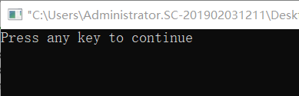
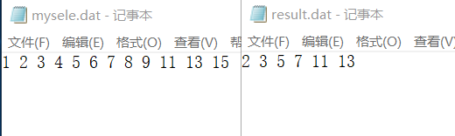
第四题
题目：
有一个文件，存放了一批学生信息（姓名，学号，成绩），完成函数ave，求学生的平均成绩。
代码：
#include<stdio.h>
#include<stdlib.h>
#define N 10
struct Student
{
char name[10];
long num;
int score;
};
void save()
{
FILE *fp;
int i;
struct Student st;
if((fp=fopen("d:\\file4.txt","w"))==NULL)
{
printf("cannot open file\n");
return;
}
for(i=0;i<N;i++)
{
printf("\n姓名：");scanf(" %s",st.name);
printf("\n学号：");scanf("%ld",&st.num);
printf("\n成绩：");scanf("%d",&st.score);
fwrite(&st,sizeof(struct Student),1,fp);
}
fclose(fp);
}
float ave()
{
FILE *fp;
struct Student st;
int i;
float sum=0,aver;
if((fp=fopen("d:\\file4.txt","r"))==NULL)
{
printf("cannot open file\n");
return 0;
}
for(i=0;i<N;i++)
{
fread(&st,sizeof(struct Student),1,fp);
sum+=st.score;
}
aver=sum/N;
fclose(fp);
return aver;
}
void read()
{
FILE *fp;
int i;
struct Student st;
if ((fp=fopen("d:\\file4.txt","r"))==NULL)
{
printf("cannot open file\n");
return;
}
for(i=0;i<N;i++)
{
fread(&st,sizeof(struct Student),1,fp);
printf("读取的数据为：%s %ld %d\n",st.name,st.num,st.score);
}
fclose(fp);
}
int main()
{
printf("please enter data of student:\n");
save();
read();
float s;
s=ave();
printf("平均成绩为：%.2f\n",s);
return 0;
}
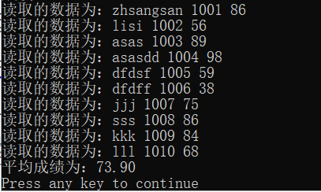

第五题
题目：
完成match函数，实现统计源文件和目标文件内容重复率（以行为单位）
代码：
#include <stdio.h>
#include <stdlib.h>
#include <string.h>
int match(char *st1,char *st2,int *k)
{
FILE *fp1,*fp2;
char str1[100][100],str2[100][100];
int i=0,j=0,m,n,t=0;
if((fp1=fopen(st1,"r"))==NULL)
{
printf("can't open file\n");
exit(0);
}
if((fp2=fopen(st2,"r"))==NULL)
{
printf("can't open file\n");
exit(0);
}
while(fgets(str1[i],100,fp1)!=NULL)
{
i++;
m=i;
}
while(fgets(str2[j],100,fp2)!=NULL)
{
j++;
n=j;
}
for(i=0;i<m;i++)
for(j=0;j<n;j++)
if(strcmp(str1[i],str2[j])==0)
t++;
*k=n;
return t;
}
void outfile(char *s1)
{
FILE *fp1;
char buf[100];
if ((fp1=fopen(s1,"r"))==NULL)
{
puts("cann't open file\n");
exit(0);
}
while (fgets(buf,100,fp1))
printf("%s",buf);
fclose(fp1);
}
int main()
{
int i,n;
i=match("d:\\fg.txt","d:\\f2.txt",&n);
printf("the source data is :\n");
outfile("d:\\fg.txt");
printf("\nthe object data is :\n");
outfile("d:\\f2.txt");
printf("\n%3.1f%%\n",(i*1.0/n*100));
return 0;
}

第六题
题目：
完成copyfile函数，实现复制文件功能
代码：
#include <stdio.h>
#include <stdlib.h>
void copyfile(char *s1,char *s2)
{
FILE *fp1,*fp2;
char ch;
if((fp1=fopen(s1,"r"))==NULL)
{
puts("cann't open file\n");
exit(0);
}
if((fp2=fopen(s2,"w"))==NULL)
{
puts("cann't open file\n");
exit(0);
}
while(!feof(fp1))
{
ch=fgetc(fp1);
fputc(ch,fp2);
}
fclose(fp1);
fclose(fp2);
}
void outfile(char *s1)
{
FILE *fp1;
char buf[100];
if ((fp1=fopen(s1,"r"))==NULL)
{
puts("cann't open file\n");
exit(0);
}
while (fgets(buf,100,fp1))
// puts(buf);
printf("%s",buf);
fclose(fp1);
}
int main()
{
printf("the original data is :\n");
outfile("d:\\fg.txt");
copyfile("d:\\fg.txt","d:\\f2.txt");
printf("\nthe result data is :\n");
outfile("d:\\f2.txt");
printf("\n");
return 0;
}
